**Сушко Зофия (Suszkowa Zofija)**

1 февраля 1786 г – крещение дочери Агафии (РГИА 823-2-18, лист 231, №4/1786-р (коп)).

**РГИА 823-2-18:** Лист 231. **Метрическая запись №4/1786-р (коп).**

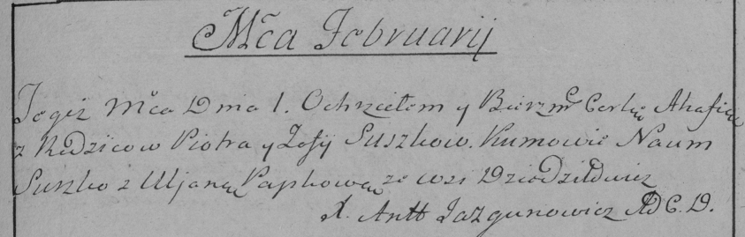

Дедиловичская Покровская церковь. 1 февраля 1786 года. Метрическая запись о крещении.

Suszkowna Ahafia – дочь родителей с деревни Дедиловичи.

Suszko Piotr – отец.

Suszkowa Zofija – мать.

Suszko Naum– кум.

Papkowa Uljana- кума.

Jazgunowicz Antoni– ксёндз.